附件3

长沙市望城区人才综合服务平台

PC端操作手册

制作单位：长沙数字人才科技有限公司

目 录
1. 引言 1
1.1. 编写目的 1
1.2. 项目背景 1
1.3. 角色功能设置 1
2. 使用说明 1
2.1. 注册 2
2.2. 登录 5
3. 首页 6
3.1. 人才政策 6
3.2. 人才申报认定 6
3.3. 政策申报 9
3.4. 公示公告 10
4. 人才政策 10
5. 政策申报 11
6. 公示公告 14
7. 人才绿卡 14
8. 用户中心 17

1.引言

编写目的
本文档站在最终用户的角度描述长沙市望城区人才综合服务平台项目系统业务，为用户提供基本的业务描述，在本文档中我们通过对本功能模块进行详细而具体的分析，通过该文档读者可以了解该功能的具体操作。

项目背景
本项目是根据用户的需求，委托长沙数字人才科技有限公司进行开发。

角色功能设置
角色分类 | 说明
个人 | 个人用户注册及登录、个人人才政策项目申报、申报记录查看、人才绿卡管理、用户管理、个人政策项目相关权限等操作。
企业 | 企业用户注册及登录，企业及个人政策项目申报、申报记录查看、用户管理等操作。

2.使用说明
打开浏览器，输入链接地址（https://www.cswcrc.com/）进入首页，如下图所示：
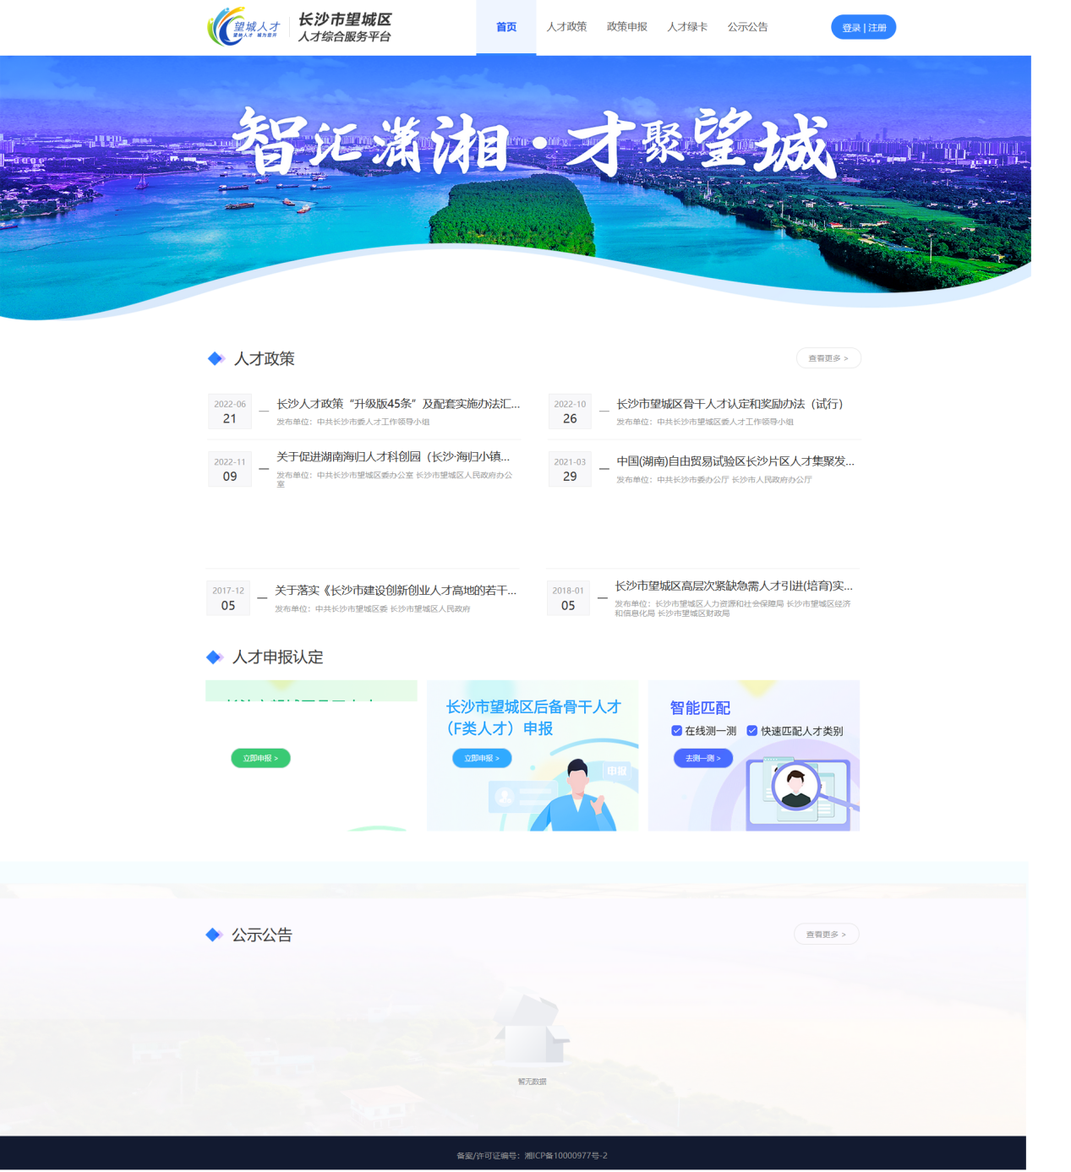

2.1.注册
没有账号则需要先进行注册；有账号用户可直接进行登录操作。注册分为：个人注册、企业注册。

2.1.1.个人注册
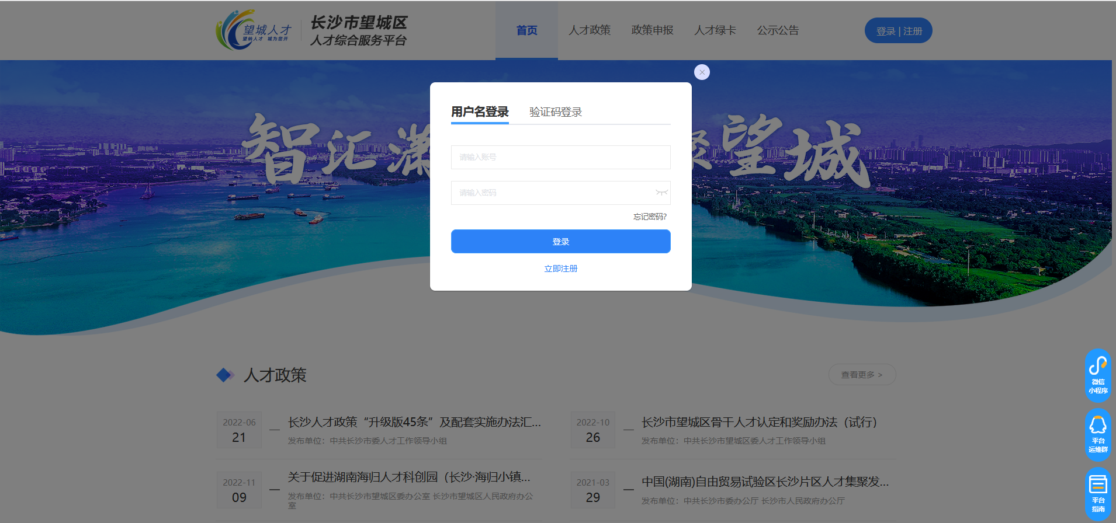
点击弹出框下方的【注册】按钮，进入注册页面，如下图：
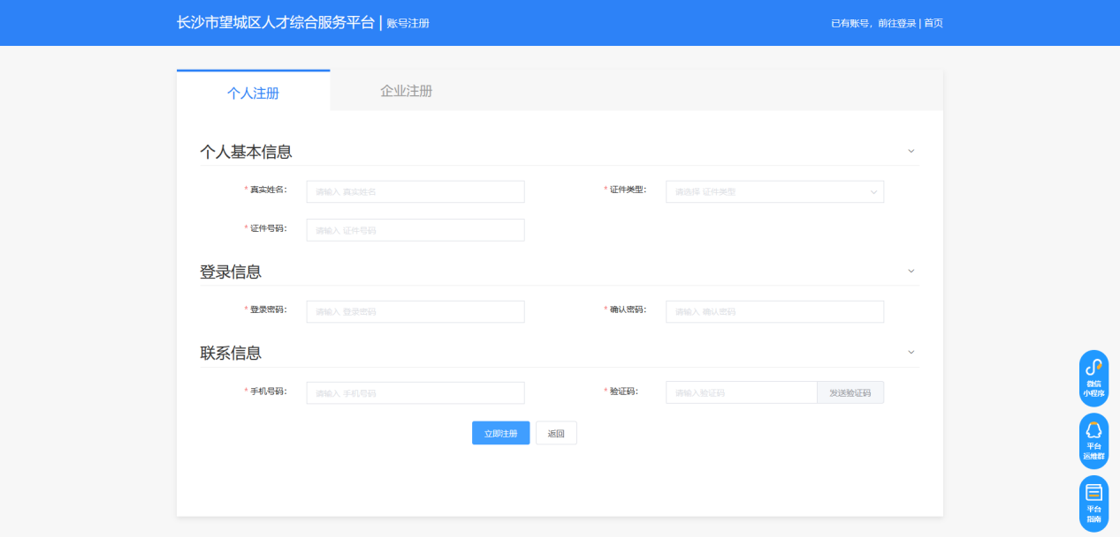
选择个人注册；输入个人基本信息及登录密码；手机号为登录账号，登录密码为登录信息中设置的登录密码；输入完成后，点击【立即注册】按钮，即可完成注册。（请确保填写的手机号码正确，以免获取不到验证码）

2.1.2.企业注册
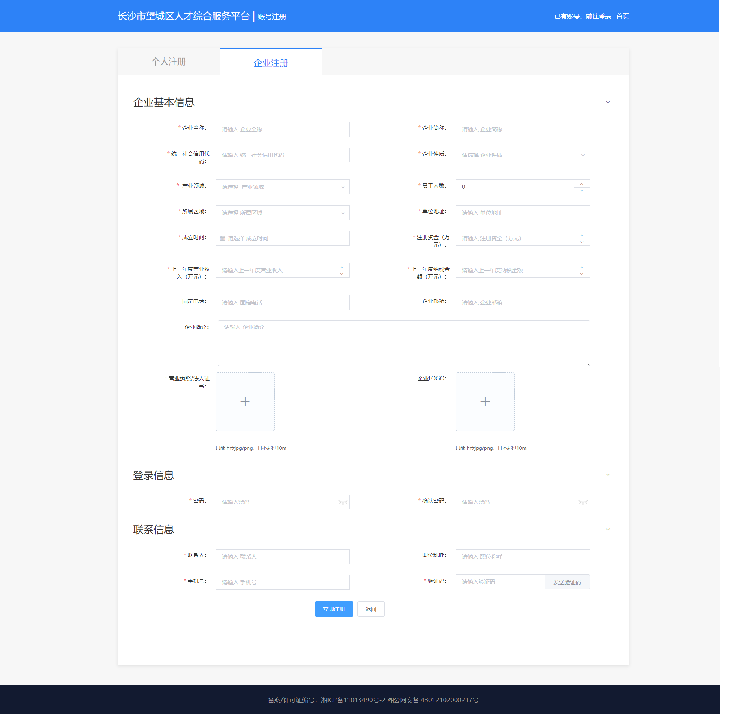
输入企业基本信息及登录密码；手机号为登录账号，登录密码为登录信息中设置的登录密码；输入完成后，点击【立即注册】按钮，即可完成注册。（请确保填写的手机号码正确，以免获取不到验证码）
（注：企业注册完成后，非望城区企业需由管理端进行审核，审核通过后才可进行登录操作；若审核不通过，则可重新进行提交审核，登录账号后，即可进入注册页面进行修改信息。）
非望城区企业解释：企业营业执照中信用社代码第三至八位不是：【430122、430112】的数据为不是望城区企业

2.2.登录
登录方式分为两种：用户名及密码登录、手机号及验证码登录。
（1）用户名登录
输入账号、密码，点击【登录】按钮，即可登录成功；
（2）验证码登录
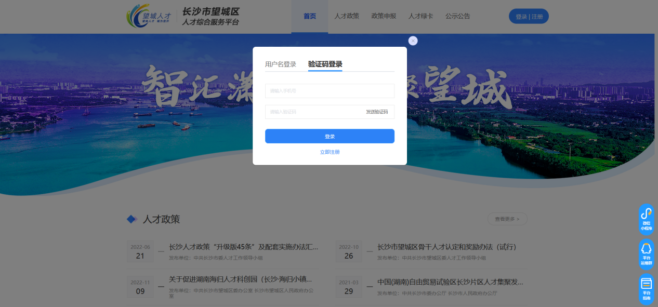
输入手机号码，点击【发送验证码】输入手机号码接收到的短信验证码，点击【登录】按钮，即可登录成功。
（3）忘记密码
点击【忘记密码】打开忘记密码页面，输入手机号，密码及确认密码；并输入已获取到的验证码，点击【重置密码】，即可修改成功。

3.首页
首页主要分为：人才政策、人才申报认定（E类和F类人才申报及智能匹配）、政策申报及公示公告四大类。

3.1.人才政策
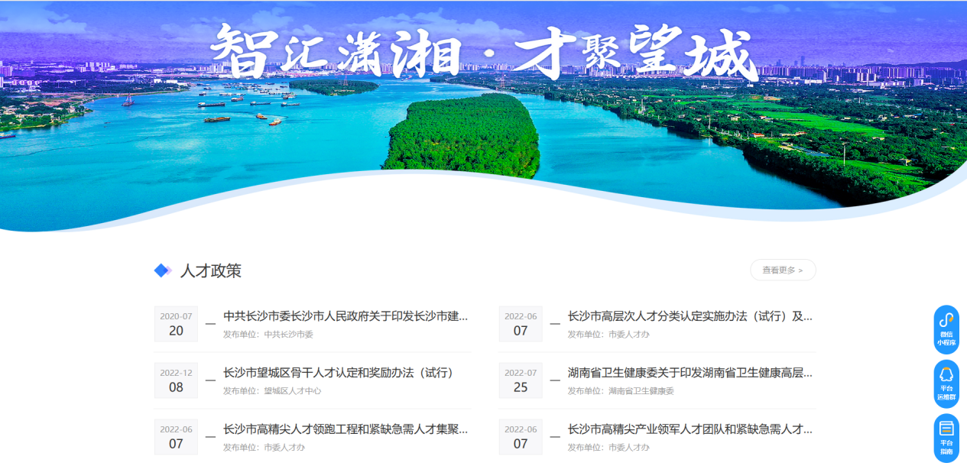
点击上图中标题，可打开该条政策的详情页。
点击【查看更多】按钮，即可进入人才政策列表页面。当前模块在首页最多展示6条记录，其余的记录需点击【查看更多】按钮进行查看。

3.2.人才申报认定
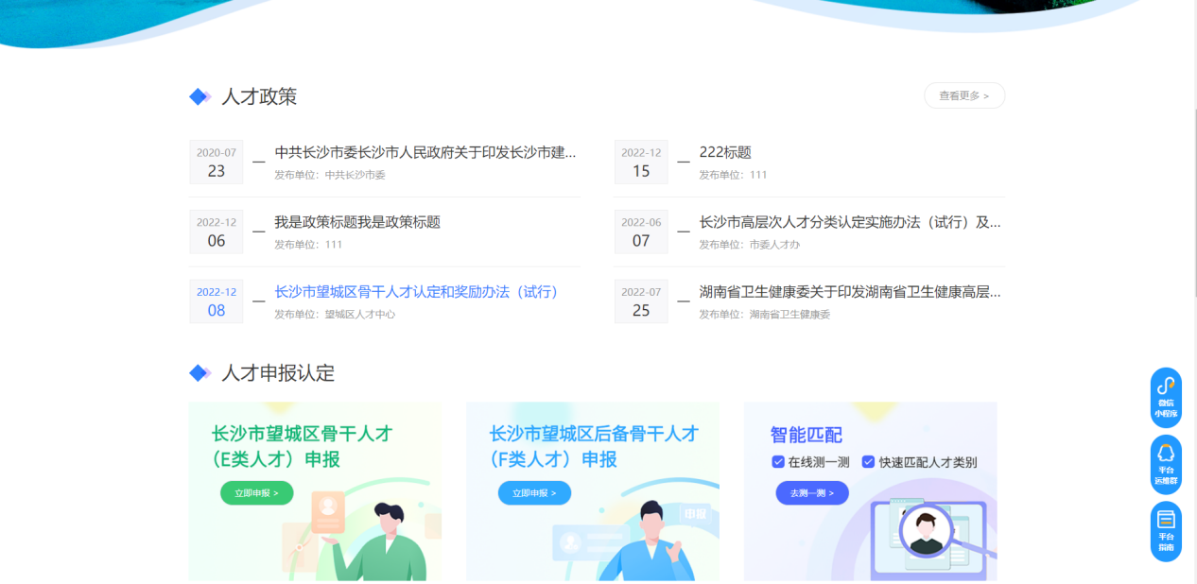
点击E类人才或F类人才申报下的【立即申报】按钮，分别进入“E类人才、F类人才”申报表单填报页面。（登录后才可进入申报页，若没有登录账号，点击立即申报按钮则弹出登录框。）
点击E类人才或F类人才其他区域，则打开申报指南页面。
点击“智能匹配”区域，打开智能匹配页，如下图：
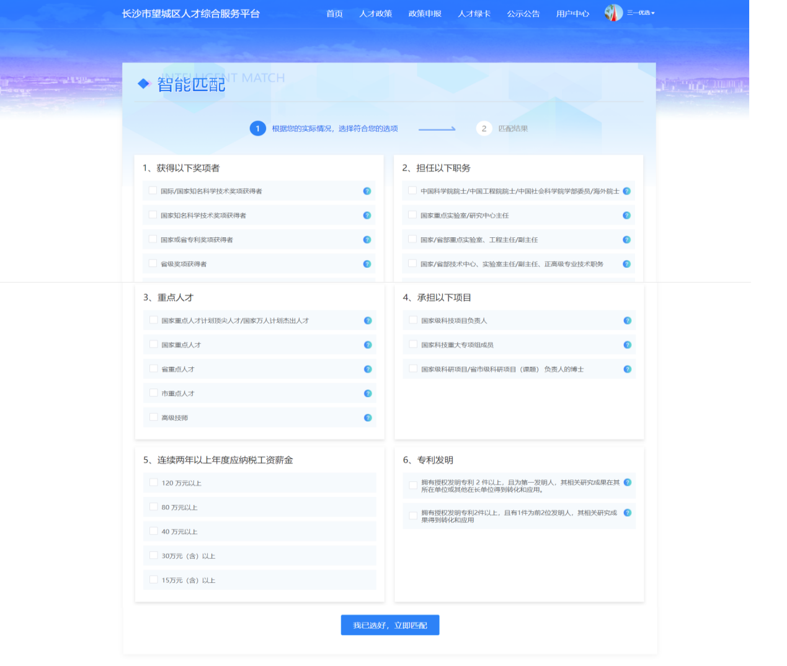
用户选择与自己匹配的选项，选择完成后，点击“我已选好，立即匹配”按钮，展示当前匹配结果，如下图：
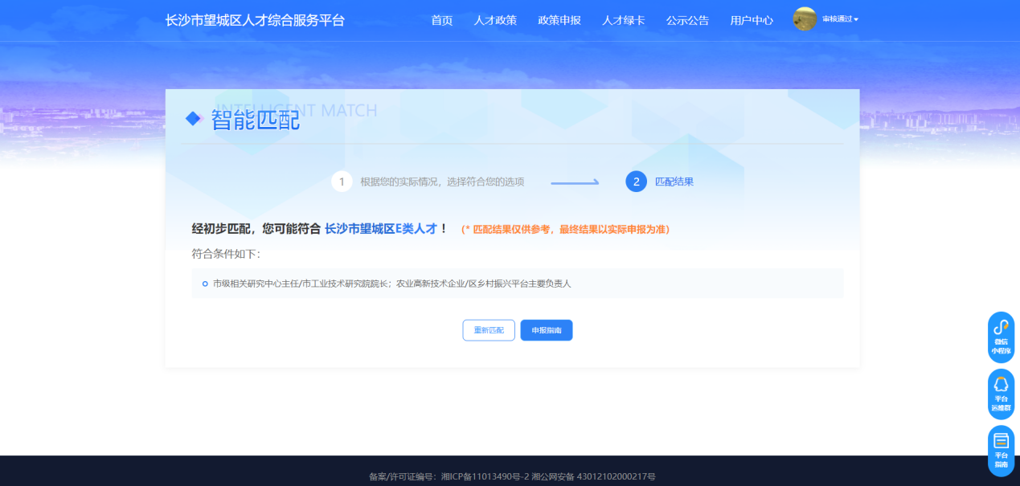
如果当时同时符合A类或B类、C类选项时，则只展示A类结果。ABCD类为长沙市人才，匹配完成后，只有【重新匹配】按钮；EF类为望城人才，页面中会出现【申报指南、重新匹配】两个按钮。

3.3.政策申报
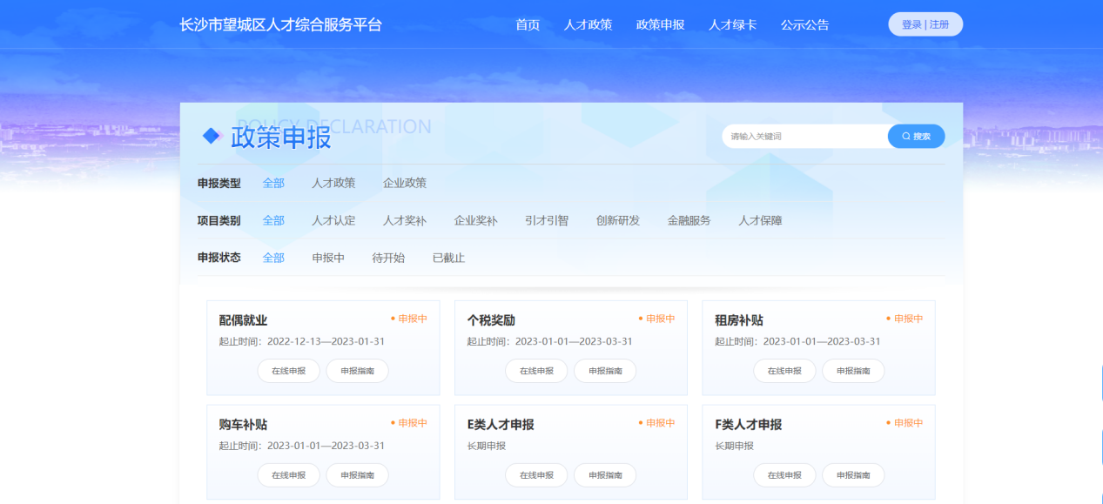
选择状态为“申报中”的政策项目，点击【在线申报】按钮，打开申报表单页面。
状态为【待开始、已截止】的数据，在线申报不能点击。
如果后台管理系统中将项目的申报方式设置为【外部申报】，点击在线申报时，给出以下弹窗，如下图：
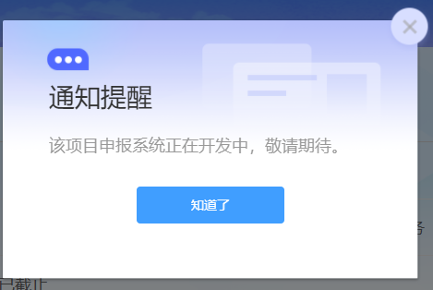
后台管理系统将政策主题关闭后，当前政策不展示在PC门户及小程序，则对应的项目也不展示。

3.4.公示公告
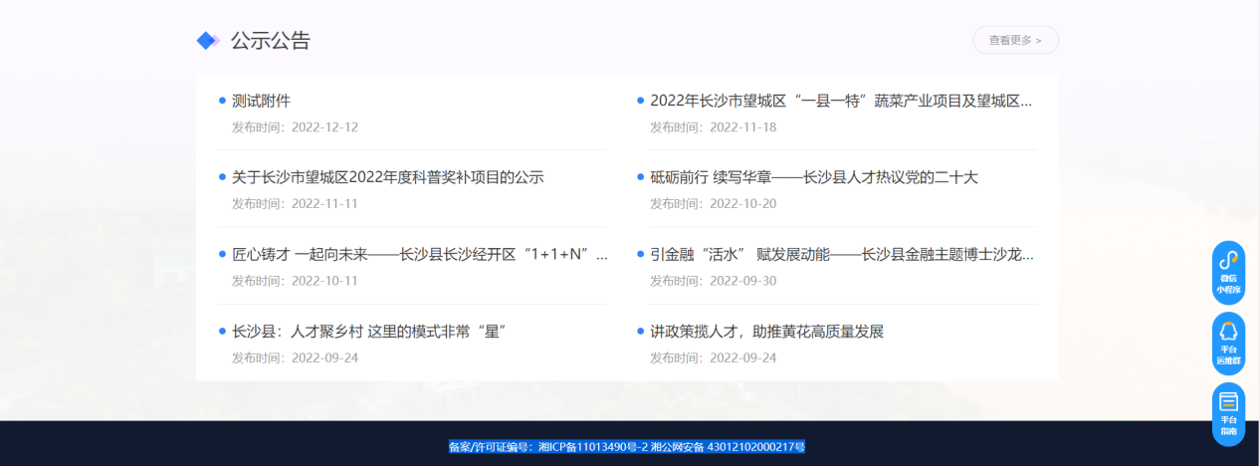
点击上图中标题，可打开该条数据的详情页。
点击【查看更多】按钮，即可进入公示公告列表页面。当前模块在首页最多展示8条记录，其余的记录需点击【查看更多】按钮进行查看。

4.人才政策
点击头部导航栏中【人才政策】按钮，打开人才政策列表页面，如下图：
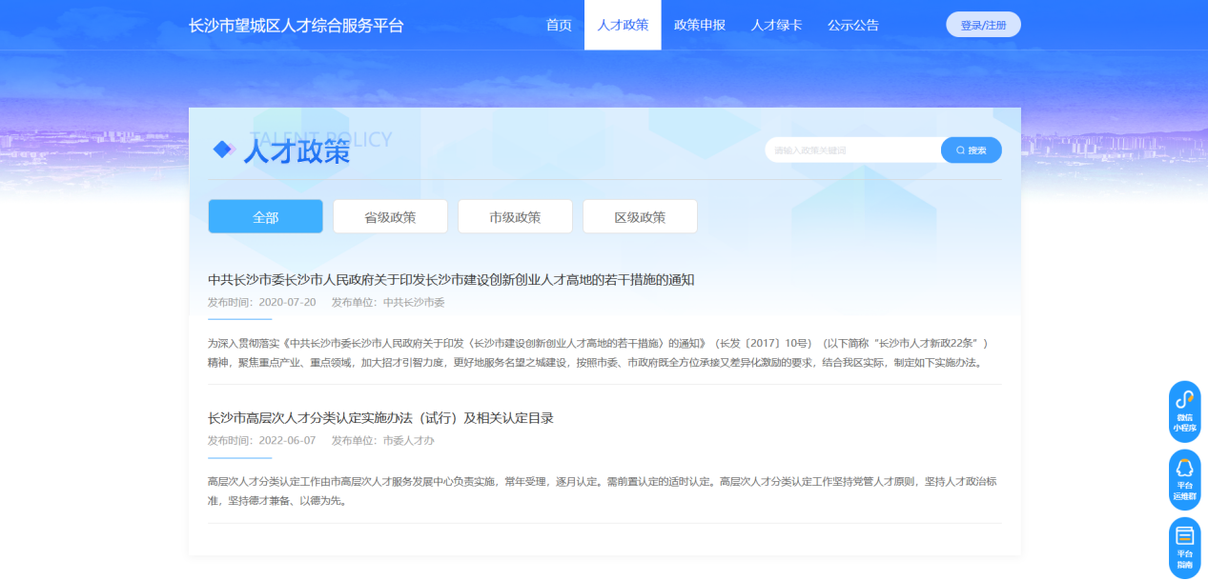
根据上图中“省级政策、市级政策、区级政策”页签，可切换到对应政策页面，并展示与当前页签相符的政策数据。输入政策标题，可进行搜索相关数据。

5.政策申报
点击头部导航栏中【政策申报】按钮，打开政策申报列表页面，如下图：
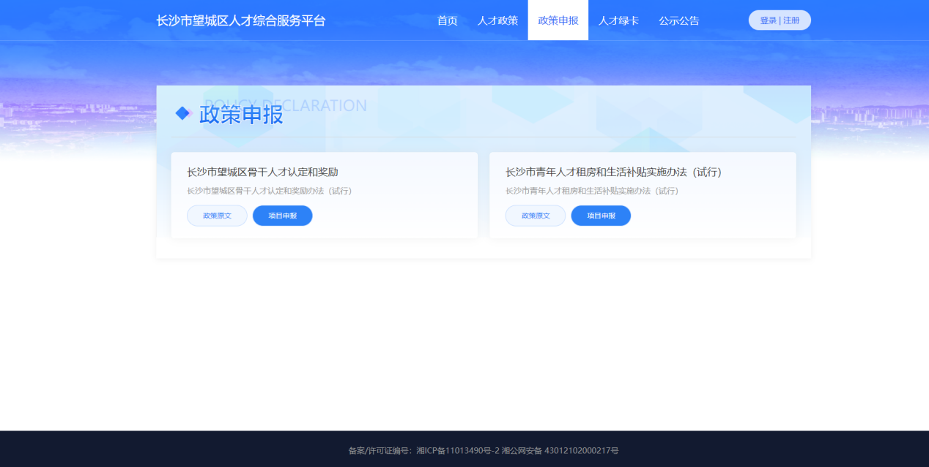
点击【政策原文】按钮，打开政策详情页面。
通过点击【项目申报】按钮，打开该政策主题下所有的项目信息，如下图：
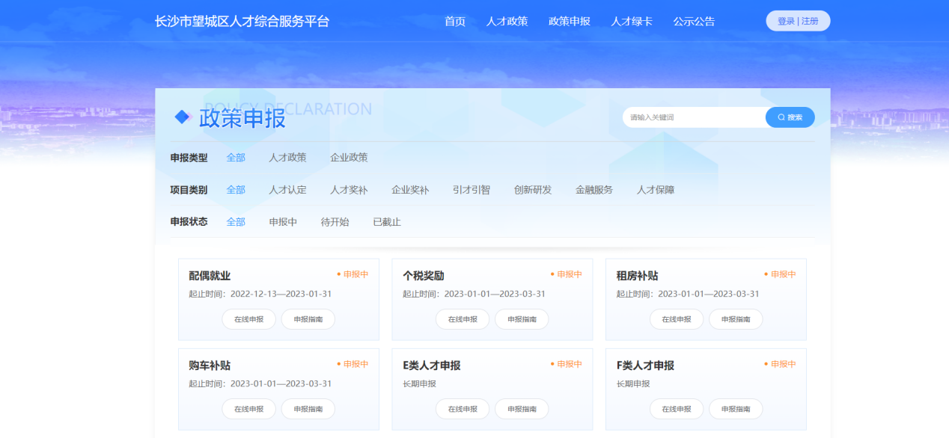
点击【申报指南】查看当前项目详情；也可点击【在线申报】按钮，进行申报操作并打开申报填报页，（未登录点击在线申报按钮，给出登录弹窗）如下图：
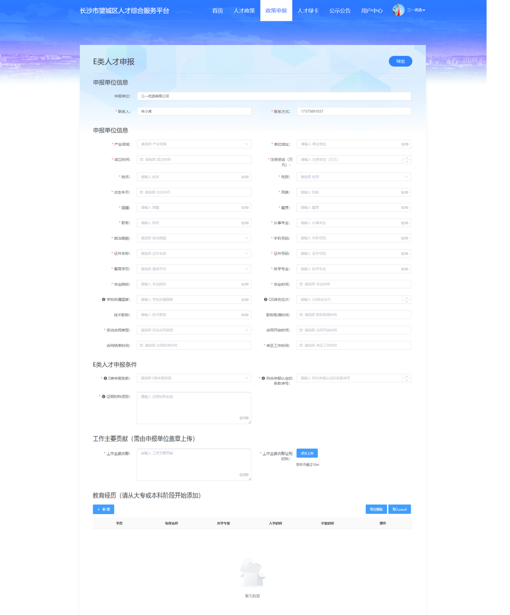
填写表单完成后，点击【提交】按钮，即可提交成功；也可通过点【暂存】按钮，将填写好的数据进行保存，稍后进行提交。提交或暂存的数据，可在用户中心，我的申报中进行查看。
填写完成的表单也可点击上方的【导出】按钮，即可导出当前表单数据，格式为：word。

6.公示公告
点击头部导航栏中【公示公告】按钮，打开公示公告列表页面，如下图：
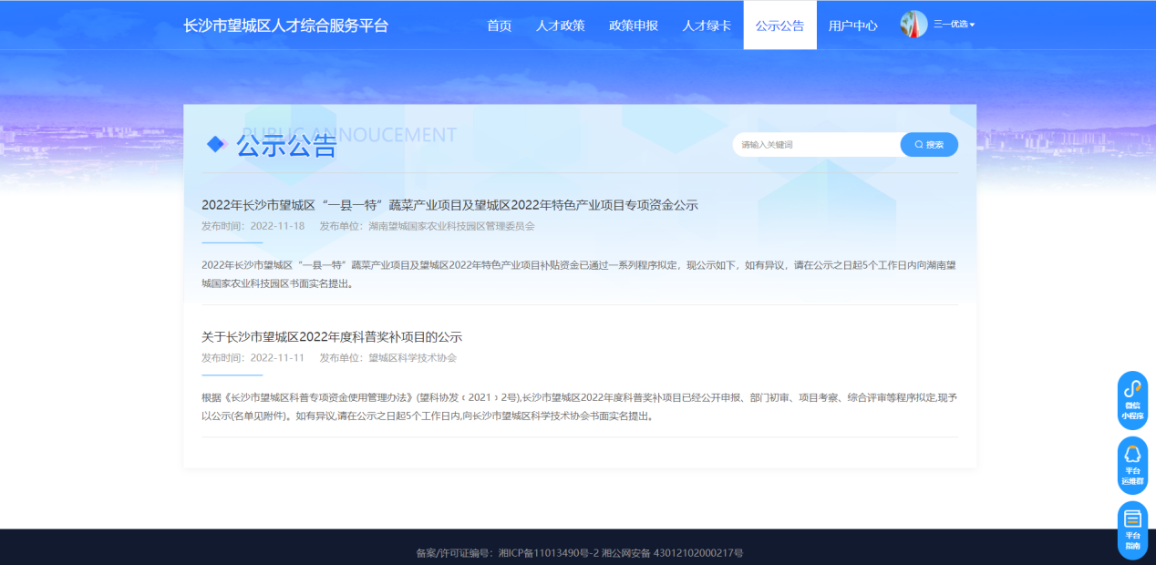
输入关键词，可进行搜索相关数据。点击公告标题，可打开该条公告的详情页，如下图：
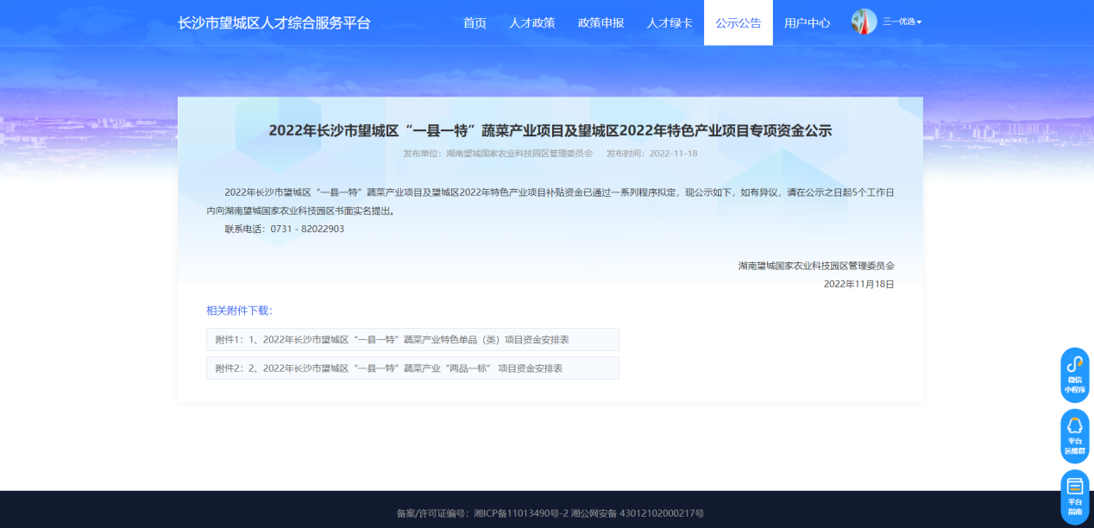
上图中附件支持下载查看操作。

7.人才绿卡
点击头部导航栏中【人才绿卡】按钮，打开人才绿卡页面，如下图：

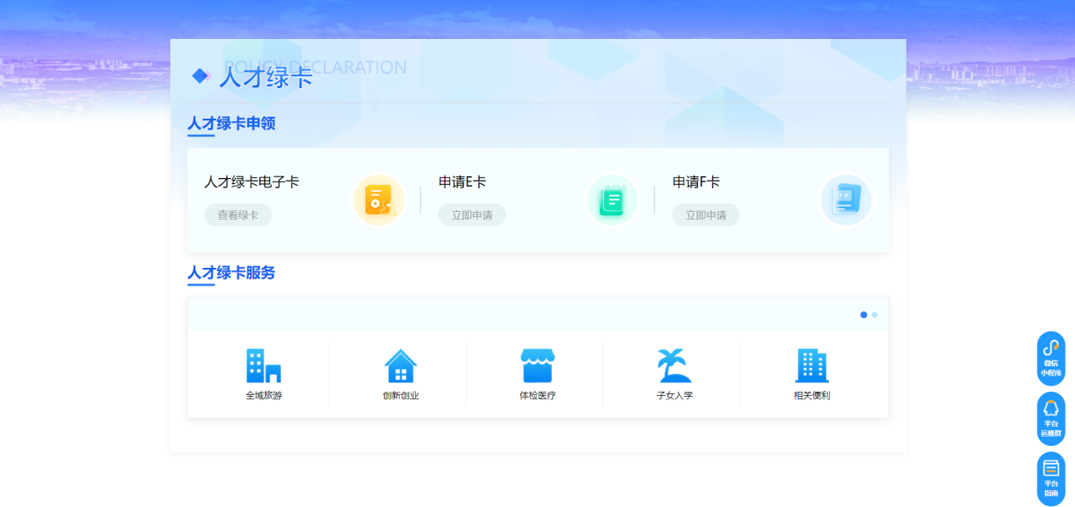
（1）查看绿卡
当前用户为个人，且已登录账号；点击【查看绿卡】按钮，展示当前绿卡信息，如下图：
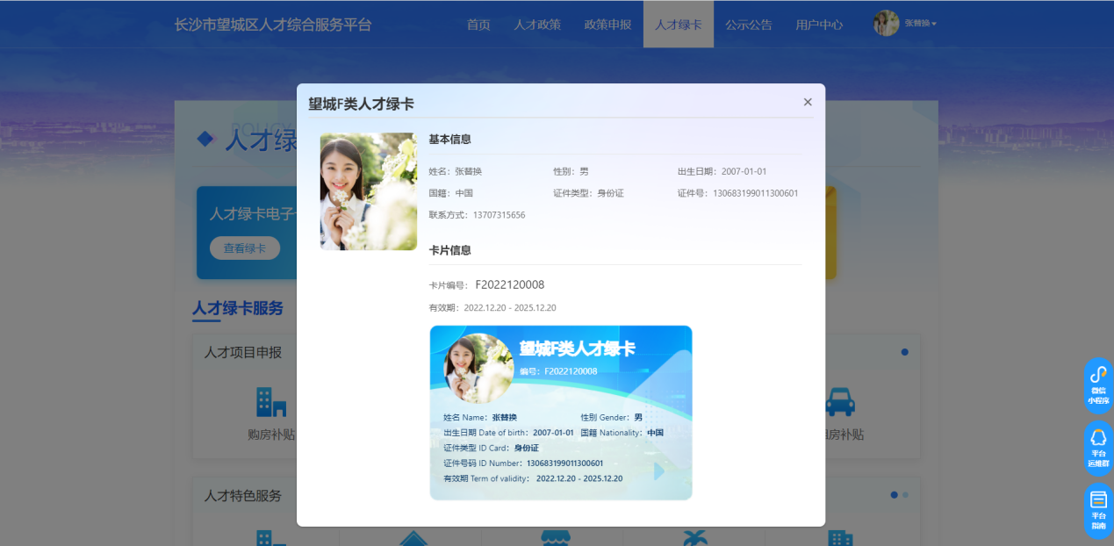
（若用户申请了E卡且审核通过后，则替换掉该用户所拥有的F卡，展示E卡信息。）
当前账号未登录时，跳转到登录页面，
未持有绿卡或为企业账号，点击【查看绿卡】按钮，给出提示框，如下图：
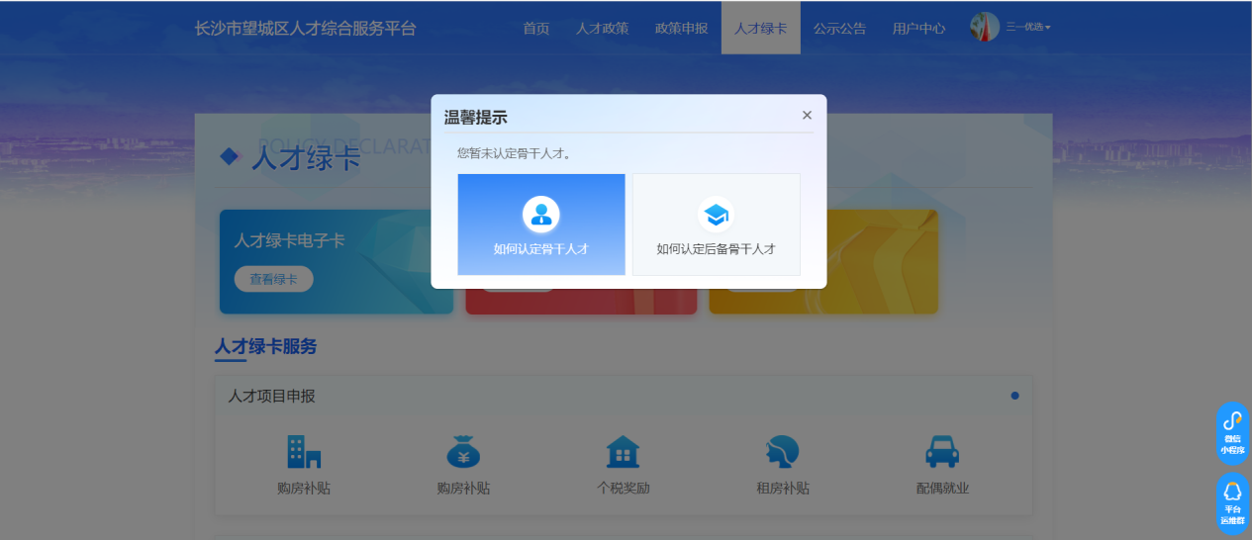
点击“如何认定骨干人才或如何认定后备骨干人才”按钮，跳转至：E类人才或F类人才的申报指南页面。
（2）申请E卡
点击申请E卡按钮，跳转到E类人才的申报指南页面。
（3）申请F卡
点击申请F卡按钮，跳转到F类人才的申报指南页面。
（4）人才绿卡服务
主要展示绿卡用户可享受到的特色服务信息，点击服务标签，可查看当前服务下详情信息，如下图:
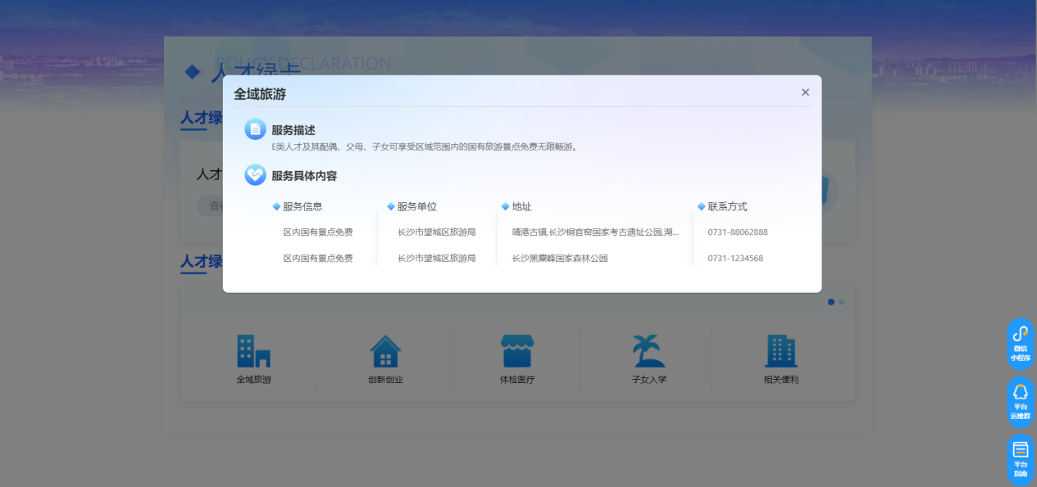

8.用户中心
在登录账号的情况下才展示“用户中心”。
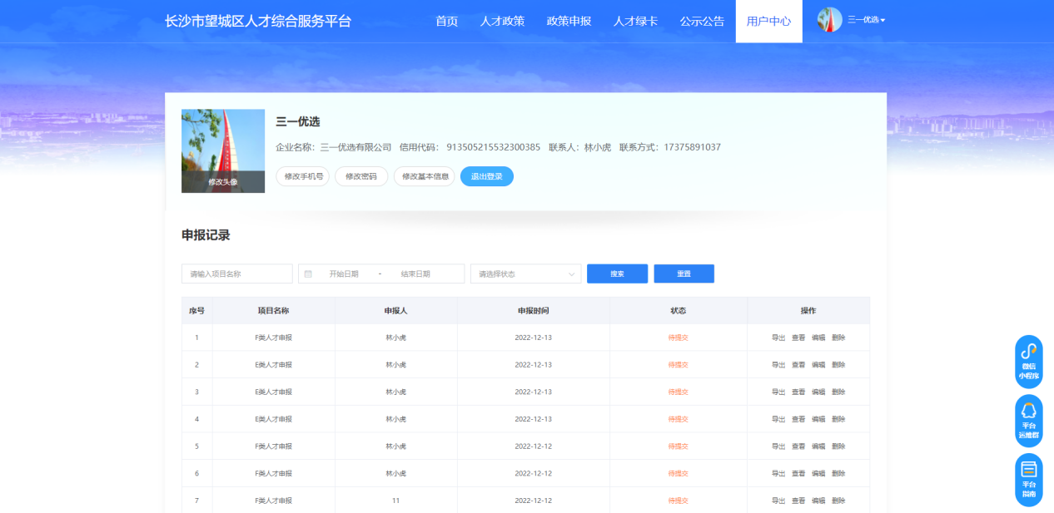
（1）修改手机号
点击修改手机号按钮，弹出修改手机号弹窗页面，如下图：
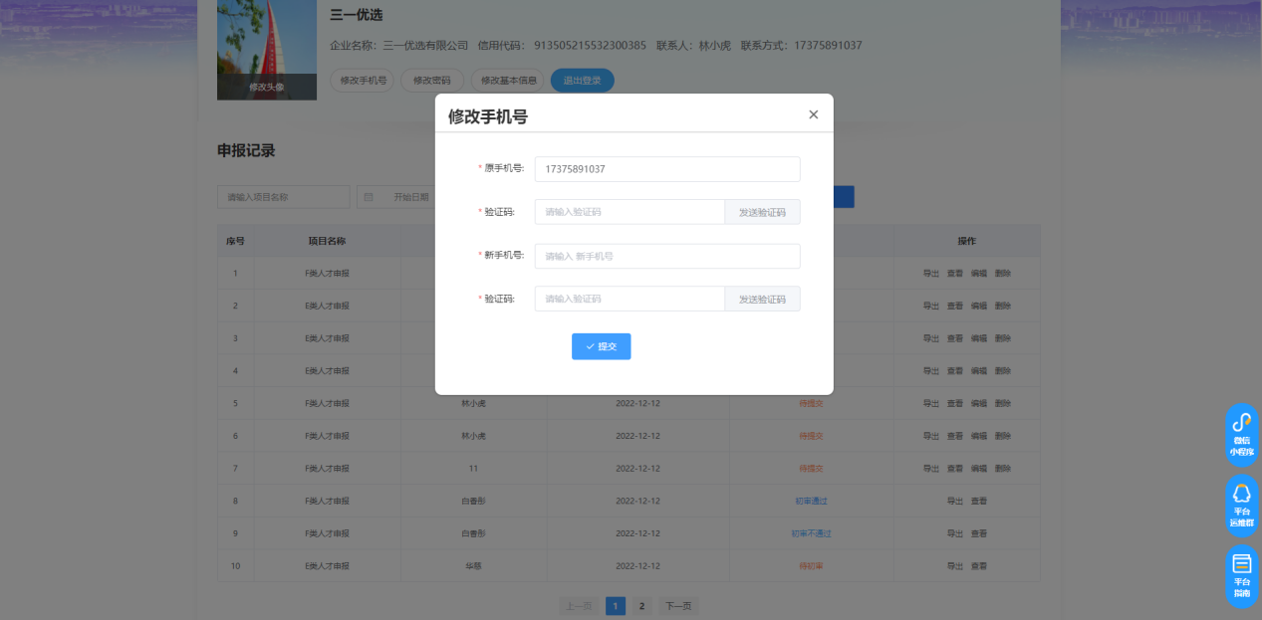
获取原手机的验证码，输入新手机号码及新手机号验证码，点击【提交】按钮，即可修改成功。（后续短信接收则发送至新手机号码，账号不变）
（2）修改密码
点击修改密码按钮，弹出修改密码弹窗页面，如下图：
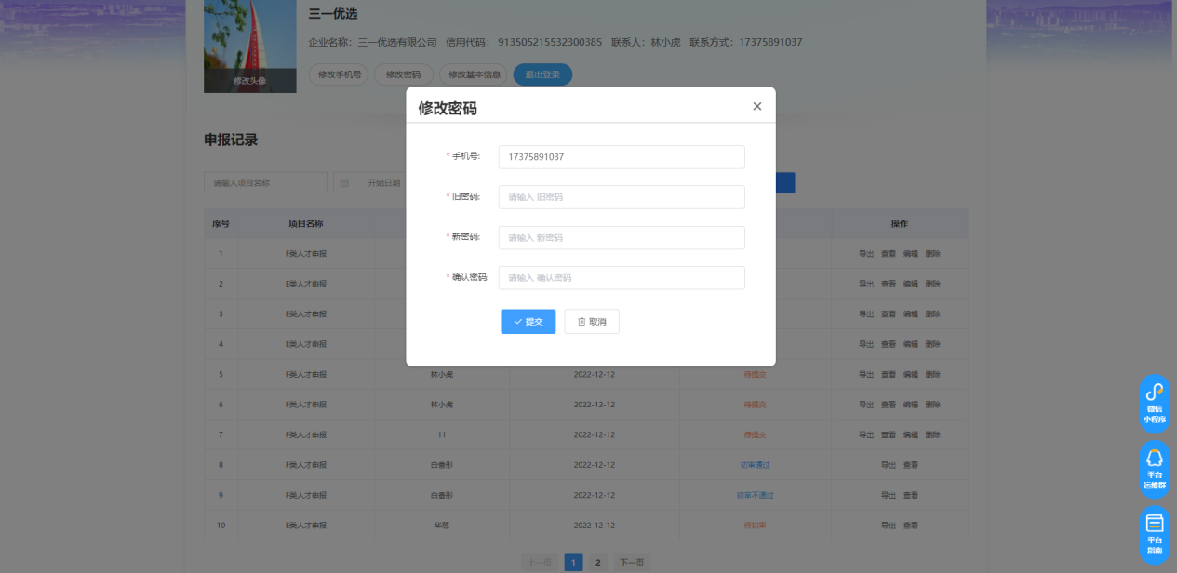
输入旧密码、新密码及确认密码，点击【提交】按钮，即可修改成功；修改成功后退出当前登录页，需重新登录。
（3）修改基本信息
登录企业账号，点击用户中心下的“基本信息”，打开基本信息页，如下图：
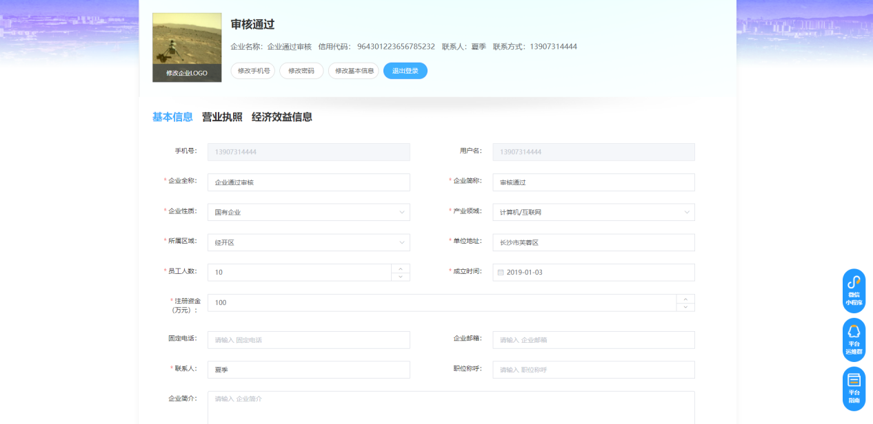
修改基本信息及经济效益信息无需审核；只有修改营业执照信息后，且当前营业执照中信用社代码第三至八位不是：【430122、430112】的数据，则需要后台进行审核操作。
经济效益信息中数据未填写时，系统会给出提示信息。（经济效益已填写时，则不给出提示弹窗）当前年度需填写上一年度的经济效益情况。
（4）修改头像
点击修改头像按钮，可选择头像重新上传，上传成功后则修改头像成功。
（5）退出登录
点击【退出登录】按钮，即可退出系统，返回至首页。
（6）申报记录
用户可点击操作栏中【导出】按钮，可导出当前申报项目数据。
点击操作栏中【查看】按钮，可查看申报信息详情页面。
对【待提交、资料驳回】状态的数据，可进行编辑、删除及取消操作。
点击【审核状态】按钮，可查看当前审核流程，如下图：
